Bastiaanse-Eens en nu

Gedicht van de Week
Week 29- 2016
www.arspoetica.nl

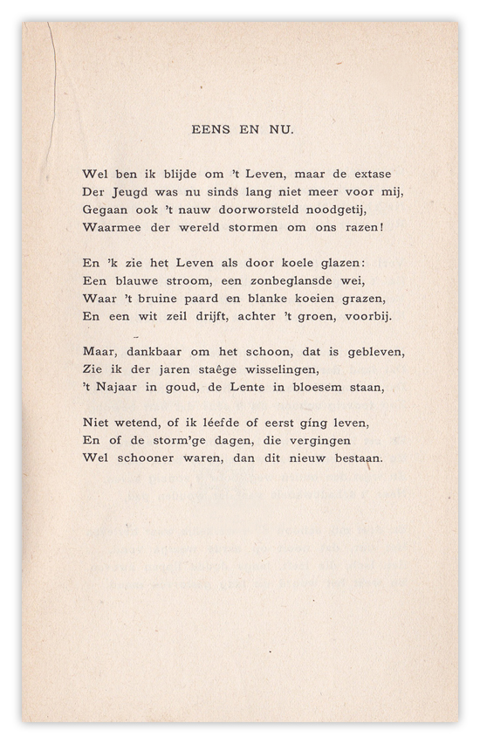

Deze week een vergeten dichter die schreef in de trant van de tachtigers. Frans Bastiaanse(1868-1947) was leraar Nederlands en publiceerde diverse bundels die op een goede pers konden rekenen. Van Deyssel was van zijn werk gecharmeerd. Desondanks vond zijn werk geen brede erkenning. Kenmerkend hiervoor is dat de publicatie van zijn verzameld werk die kort na zijn overlijden begon, na één deel werd afgebroken.
Hij schreef vooral liefdes- en natuurlyriek. Een meer contemplatief gedicht wordt hier gegeven uit de bundel “Gedichten” uit 1909.

